|  |  |  |
| --- | --- | --- |
| logo_ipn | ***INSTITUTO POLITÉCNICO NACIONAL***ESCUELA SUPERIOR DE CÓMPUTOLABORATORIO DE ANÁLISIS FUNDAMENTAL DE CIRCUITOS | logo_escom |

# PRÁCTICA No. 6

#### “ANÁLISIS DE MALLAS EN CD”

GRUPO: \_\_\_\_\_\_\_\_\_\_\_\_\_\_

EQUIPO: \_\_\_\_\_\_\_\_\_\_\_\_\_\_

INTEGRANTES:

\_\_\_\_\_\_\_\_\_\_\_\_\_\_\_\_\_\_\_\_\_\_\_\_\_\_\_\_\_\_\_\_\_\_\_\_\_\_\_\_\_\_\_\_\_\_\_\_\_\_\_

\_\_\_\_\_\_\_\_\_\_\_\_\_\_\_\_\_\_\_\_\_\_\_\_\_\_\_\_\_\_\_\_\_\_\_\_\_\_\_\_\_\_\_\_\_\_\_\_\_\_\_

\_\_\_\_\_\_\_\_\_\_\_\_\_\_\_\_\_\_\_\_\_\_\_\_\_\_\_\_\_\_\_\_\_\_\_\_\_\_\_\_\_\_\_\_\_\_\_\_\_\_\_

PROFESOR:

**MIJAIL VÁZQUEZ ORTIZ**

FECHA DE REALIZACIÓN: \_\_\_\_\_\_\_\_\_\_\_\_\_\_\_\_\_\_\_\_\_\_

## *FECHA DE ENTREGA: \_\_\_\_\_\_\_\_\_\_\_\_\_\_\_\_\_\_\_\_\_\_*

COMENTARIOS:

\_\_\_\_\_\_\_\_\_\_\_\_\_\_\_\_\_\_\_\_\_\_\_\_\_\_\_\_\_\_\_\_\_\_\_\_\_\_\_\_\_\_\_\_\_\_\_\_\_\_\_\_

\_\_\_\_\_\_\_\_\_\_\_\_\_\_\_\_\_\_\_\_\_\_\_\_\_\_\_\_\_\_\_\_\_\_\_\_\_\_\_\_\_\_\_\_\_\_\_\_\_\_\_\_

\_\_\_\_\_\_\_\_\_\_\_\_\_\_\_\_\_\_\_\_\_\_\_\_\_\_\_\_\_\_\_\_\_\_\_\_\_\_\_\_\_\_\_\_\_\_\_\_\_\_\_\_

**I.- Objetivo**

El alumno aplicará y comprobará la técnica de análisis de malla mediante la medición y el cálculo de corrientes y voltajes en circuitos eléctricos compuestos por una serie de mallas, con fuentes de C.D.

|  |  |
| --- | --- |
| **Equipo**  1 Multímetro digital  6 Puntas caimán – caimán  6 Puntas banana – caimán  Pinzas de corte  Pinzas de punta | **Material**  Protoboard  1 Resistor de 330Ω a $\frac{1}{2}$ de w  1 Resistor de 680Ω a $\frac{1}{2}$ de w  1 Resistores de 820Ω a $\frac{1}{2}$ de w  1 Resistores de 1kΩ a $\frac{1}{2}$ de w  Alambre para conexiones |

**II.- INTRODUCCIÓN TEÓRICA**

En el análisis de circuitos eléctricos complejos como podrían ser sistemas de comunicación, circuitos de control, motores y generadores, redes de distribución de potencia o sistemas electrónicos se necesitan aplicar técnicas o métodos de simplificación apropiados para obtener los diferentes valores de corriente y voltaje necesarios para su análisis.

Uno de estos métodos es el llamado ***análisis de mallas***. El análisis de mallas se usa solo en aquellas redes que son de forma plana, es decir, redes que pueden ser dibujadas sobre una superficie plana de tal manera que ninguna rama pase sobre o por debajo de cualquier otra rama, figura 1a. Una malla se define como un lazo que no contiene ningún otro lazo dentro de él. De acuerdo a esta definición la figura 1a tiene 4 mallas, figura 1b.

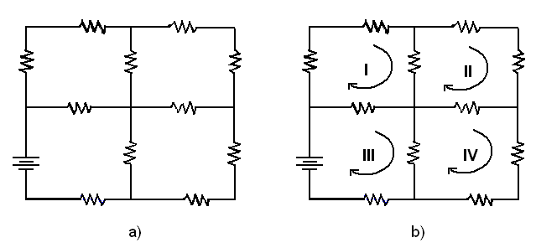

Figura 1. a) Red de forma plana y b) Mallas de la red plana

El método de análisis de mallas consiste en asignarle a cada malla del circuito una corriente con su dirección que generalmente es en el sentido de las manecillas del reloj, por cada malla circulará una corriente independiente. Una vez asignadas las corrientes se escribe la Ley de Kirchhoff de voltajes para cada elemento de la malla con el fin de obtener una ecuación de malla donde las incógnitas son las corrientes que circulan por cada elemento de la malla. Si por una rama circulan dos corrientes la corriente total para esa rama será la suma algebraica de las dos corrientes.

Solucionando las ecuaciones de malla, por determinantes por ejemplo, se obtienen los valores de las corrientes de malla y con estos se pueden encontrar los valores de voltaje y potencia para cada elemento del circuito. Cabe mencionar que el número de ecuaciones de malla es igual al número de mallas que tenga el circuito.

**III.- DESARROLLO**

1.- Arme el circuito que se muestra en la figura 1 sobre el protoboard.

2.- Energice el circuito con los voltajes de alimentación indicados en el mismo.

3.- Mida los valores de corriente y voltaje en los diferentes elementos resistivos, así como las corrientes de las mallas; anote sus mediciones en la tabla 1 y 2.

4.- Aplicando la técnica de análisis de mallas calcule los valores de voltaje y corriente indicados en las tablas y compare con valores medidos.

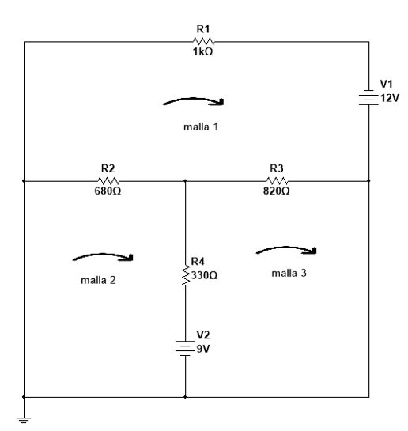

**Figura 1**

|  |  |  |  |  |  |  |  |  |  |  |  |  |  |  |  |  |  |  |  |  |  |  |
| --- | --- | --- | --- | --- | --- | --- | --- | --- | --- | --- | --- | --- | --- | --- | --- | --- | --- | --- | --- | --- | --- | --- |
| |  |  | | --- | --- | | Corriente malla1 |  | | Corriente malla2 |  | | Corriente malla3 |  | | |  |  |  | | --- | --- | --- | |  | Voltaje | Corriente | | R1 |  |  | | R2 |  |  | | R3 |  |  | | R4 |  |  | |

**Tabla 1 Tabla2**

**IV.- Cuestionario**

1. Enuncia la Ley de Voltajes de Kirchhoff.
2. Expresa matemáticamente la Ley de Voltajes de Kirchhoff.
3. Defina el concepto de malla.
4. Defina el concepto de supermalla.
5. Qué entiendes por redes de forma plana.

**V.- Conclusiones**

**VI.- Bibliografía**